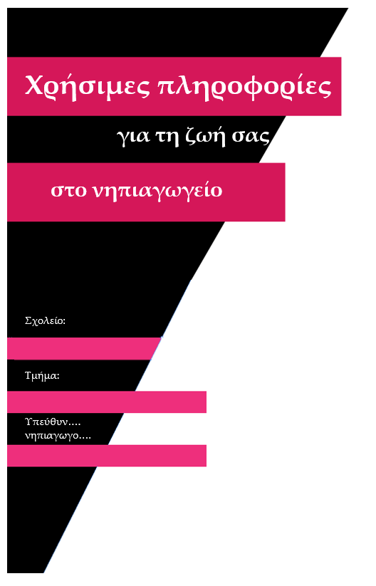

ΩΡΑΡΙΟ ΛΕΙΤΟΥΡΓΙΑΣ

-
ΩΡΑ ΠΡΟΣΕΛΕΥΣΗΣ

-
ΩΡΑ ΑΠΟΧΩΡΗΣΗΣ

Παρακαλούμε:
- Όλους τους αγαπητούς γονείς να τηρούν τις ώρες προσέλευσης και αποχώρησης προκειμένου να μην δημιουργούνται προβλήματα στην εύρυθμη λειτουργία του σχολείου.
- Τα παιδιά κατά την προσέλευση να παραδίδονται στην/στον νηπιαγωγό της τάξης από τον υπεύθυνο συνοδό του.

ΣΗΜΑΝΤΙΚΗ ΕΠΙΣΗΜΑΝΣΗ
- Η αποχώρηση νωρίτερα του προβλεπόμενου ωραρίου απαγορεύεται. Μπορεί να γίνει σε εξαιρετικές περιπτώσεις (επίσκεψη σε γιατρό κτλ) μόνο κατόπιν έγγραφης αδείας από τον προϊστάμενο της διεύθυνσης και με υπογραφή σχετικού εγγράφου/υπεύθυνης δήλωσης.
ΓΕΥΜΑΤΑ-ΔΙΑΤΡΟΦΗ

-
ΩΡΑ ΔΕΚΑΤΙΑΝΟΥ ΓΕΥΜΑΤΟΣ (για όλα τα παιδιά)

-
ΩΡΑ ΜΕΣΗΜΕΡΙΑΝΟΥ (μόνο για παιδί που παραμένει στο ολοήμερο)

Επισήμανση: οι ώρες των γευμάτων ενδέχεται να διαφοροποιούνται ελαφρώς αναλόγως των δραστηριοτήτων που λαμβάνουν χώρα.

Τα παιδιά πρέπει να έχουν στην τσάντα τους για την εξυπηρέτησή τους στα γεύματα:
1

2

3

4

5

Τροφές που καλό είναι να προτιμώνται
Φυσικοί χυμοί, λευκό γιαούρτι, συσκευασμένο γάλα, φρούτα, σπιτικά σάντουιτς + τοστ, σπιτικές πίτες, σπιτικά γλυκά, μαγειρεμένα φαγητά

Τροφές που καλό είναι να αποφεύγονται
Κρουασάν, σοκολατοειδή, περιπτεροειδή, έτοιμα γλυκά, τυποποιημένες τροφές

Σημαντικό: όλα τα είδη διατροφής των παιδιών που βγαίνουν από την τσάντα τους και τοποθετούνται στο ψυγείο, πρέπει απαραιτήτως να γράφουν το όνομα του παιδιού. Το όνομα του παιδιού πρέπει επίσης να αναγράφεται με ανεξίτηλο μαρκαδόρο στο μπολ φαγητού του παιδιού και σε οποιοδήποτε άλλο είδος εξυπηρέτησης στο φαγητό (παγουρίνο κτλ).
ΕΝΔΥΜΑΣΙΑ

- Στο νηπιαγωγείο παίζουμε, κυλιόμαστε, εργαζόμαστε με μπογιές ή άλλα υλικά, λερωνόμαστε. Καλό θα είναι τα παιδιά να έρχονται με απλά και άνετα ρούχα και παπούτσια που δεν εμποδίζουν την κίνηση.
- Αποφεύγουμε τα πολύτιμα αντικείμενα (σταυρούς, αληθινά κοσμήματα, αλυσίδες). Είναι εύκολο να χαθούν και μπορεί να προκαλέσουν πνιγμούς σε ενδεχόμενο αδέξιο τράβηγμα.
- Δε φοράμε τιράντες και ζώνες που έχουν δυσκολία αφαίρεσης στην τουαλέτα.
- Τα μπουφάν να αναγράφουν το όνομα του παιδιού και να έχουν κρεμαστάρια καθώς εύκολα μπορεί να μπερδευτούν.
ΑΥΤΟΕΞΥΠΗΡΕΤΗΣΗ

- Τα παιδιά στο νηπιαγωγείο εξυπηρετούνται αυστηρά μόνα τους στην τουαλέτα
- Βοήθεια στο λύσιμο ή δέσιμο ζώνης, φουστανιού κτλ τους παρέχεται από τους εκπαιδευτικούς.
- Μια αλλαξιά ρούχα για «ατυχήματα», ίσως πρέπει να υπάρχει πάντα στην τσάντα του παιδιού.
ΑΣΦΑΛΗΣ ΣΥΝΥΠΑΡΞΗ

- ΔΕΝ συμβουλεύουμε τα παιδιά να ανταποδίδουν κάποιο χτύπημα ή σπρώξιμο που δέχτηκαν. Προωθούμε την ικανότητα αντιμετώπισης με διάλογο. Οποιοδήποτε πρόβλημα προκύψει λύνεται από τα ίδια τα παιδιά με τους χειρισμούς της/του νηπιαγωγού. Δεν ωθούμε τα παιδιά να κάνουν παλαίστρα το χώρο του σχολείου.
- Παροτρύνουμε το παιδί να μιλά στη/στο νηπιαγωγό της τάξης για ο,τιδήποτε το απασχόλησε ή το ενόχλησε. Αν κάτι παραμένει μυστικό, δε μπορεί και να λυθεί.
- Από τη μεριά μας παροτρύνουμε τα παιδιά από την αρχή της χρονιάς να μην εκθέτουν τον εαυτό τους για κανέναν λόγο σε καταστάσεις που μπορεί να προκαλέσουν ατυχήματα.
- Ελέγχουμε τακτικά τα κεφάλια των παιδιών μας για ανεπιθύμητους επισκέπτες. Δεν ντρεπόμαστε να ενημερώσουμε την/τον νηπιαγωγό αν έχουμε εντοπίσει ψείρες στο παιδί μας ώστε να γίνουν οι απαραίτητες συστάσεις και στους άλλους γονείς.
ΧΟΡΗΓΗΣΗ ΥΛΙΚΟΥ

Στο νηπιαγωγείο τα «άχρηστα» υλικά γίνονται χρήσιμα σε ένα πλήθος δημιουργιών μας. Μπορείτε να μας φέρνετε τα παρακάτω υλικά κατόπιν συνεννόησης μαζί μας:
1
Κορδέλες- κουμπιά

2
Άδεια κουτιά από φάρμακα- άδειες συσκευασίες τροφίμων

3

4

5

ΠΑΙΧΝΙΔΙΑ/ΑΝΤΙΚΕΙΜΕΝΑ…

Δε φέρνουμε μέσα στην τσάντα μας παιχνίδια ή όποιο άλλο αντικείμενο από το σπίτι παρά μόνο αν το έχει προηγουμένως εγκρίνει η/ο νηπιαγωγός ή αν έχει θεσπιστεί κάποια ανάλογη μέρα παιχνιδιού.
ΠΡΟΣΕΞΤΕ…

- Την κατάλληλη ψυχολογική προετοιμασία του παιδιού σας κατά τις πρώτες μέρες παραμονής του στο σχολείο.
- Τις ανακοινώσεις που θα βλέπετε είτε στον πίνακα ανακοινώσεων είτε θα σας δίνονται προσωπικά.

ΑΛΛΕΣ ΕΠΙΣΗΜΑΝΣΕΙΣ

Καλή σχολική χρονιά!

…..νηπιαγωγο… του τμήματος

